Johnson Controls

Инструкция по работе с контроллерами

Оглавление
Перечень программных продуктов 3
Виртуальная машина VMWare 4
Установка ПО для работы виртуальной машины 4
Подключение образа (с ПО Johnson Controls) 5
Проверка и настройка образа 6
Работа с виртуальной машиной 8
FX Builder 9
N2Open Protocol 11
LCD 12
Редактирование типа переменных Application point 14
Редактирование логики 15
FX CommPro N2Open 17
Общее описание 17
Проверка преобразователя 18
Подключение 20
Explore Profile – чтение данных устройства 22
Загрузка новой программы в контроллер 25

Перечень программных продуктов

- Виртуальная машина VMWare
- FX Builder
- FX CommPro N2Open

Виртуальная машина VMWare

Установка ПО для работы виртуальной машины

ПО Johnson Controls работает под управлением ОС Windows XP.
Установка виртуальной машины обеспечивает возможность поддерживать и модернизировать управляющие программы существующих объектов.
На момент написания инструкции используется виртуальная машина – VMware-player-12.5.6 Build 5528349
Исходный файл находится га сервере:
Объекты/_Документация Производители/Контроллеры/Johnson Control/VM Виртуальная машина/VMware Workstation Player 12.5.6 Build 5528349/VMware-player-12.5.6 Build 5528349.exe

- Запускаем VMware-player-12.5.6-5528349.exe
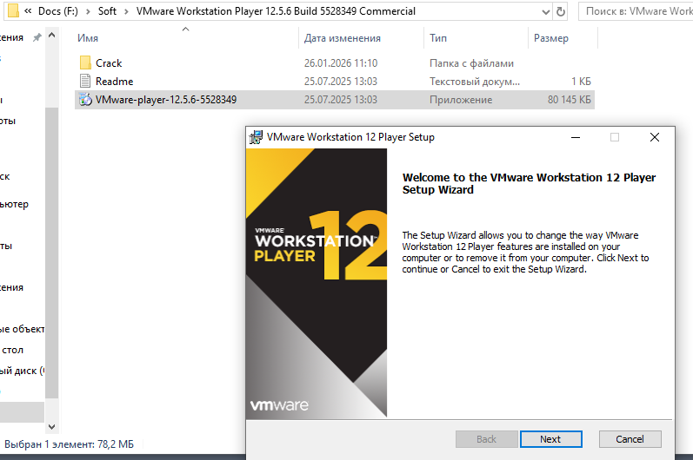

- После установки на рабочем столе появляется ярлык. Запускаем программу
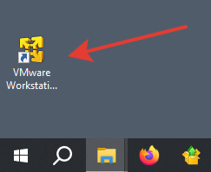

Подключение образа (с ПО Johnson Controls)

- Переписываем ранее настроенную виртуальную машину из
Объекты/_Документация Производители/Контроллеры/Johnson Control/VM Виртуальная машина/WinXPsp3.clean На диск рабочего компьютера
- Выбираем Open a Virtual Machine
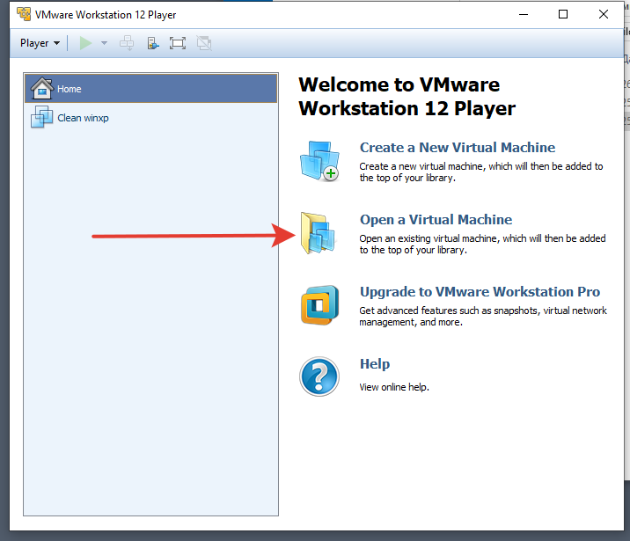
- Выбираем файл Windows XP Professional
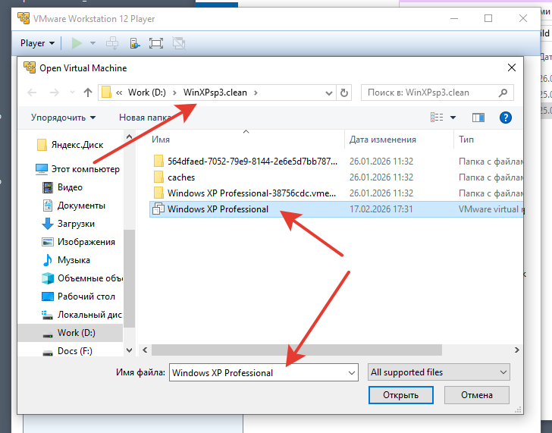

- Выбираем Clean winxp и далее Edit virtual machine settings
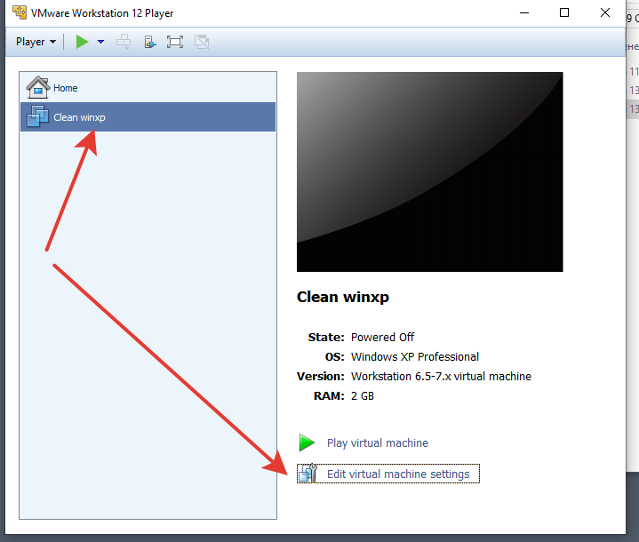

Проверка и настройка образа

- Проверяем настройку Hardware - Serial Port
Должно быть: Use physical serial port – Auto detect
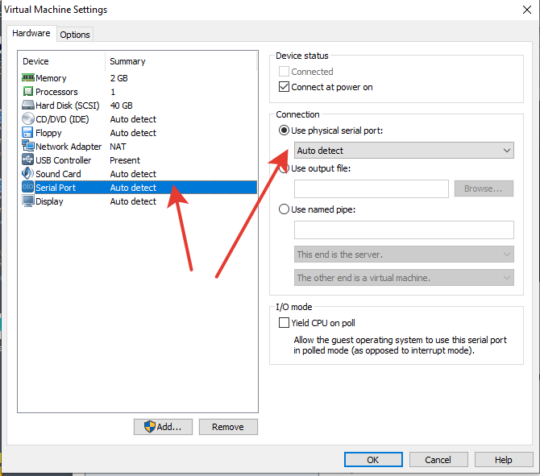

- Настраиваем папку обмена файлами Options – Shared Folders
Нажимаем Add
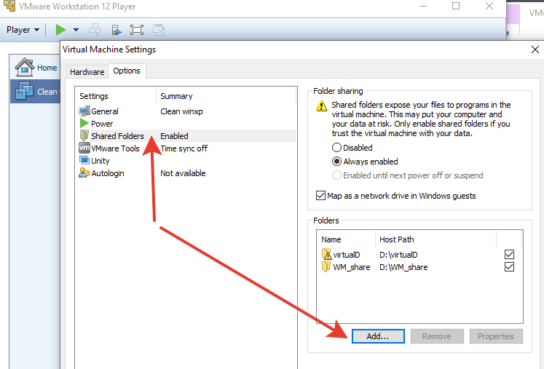

- Выбираем папку для обмена

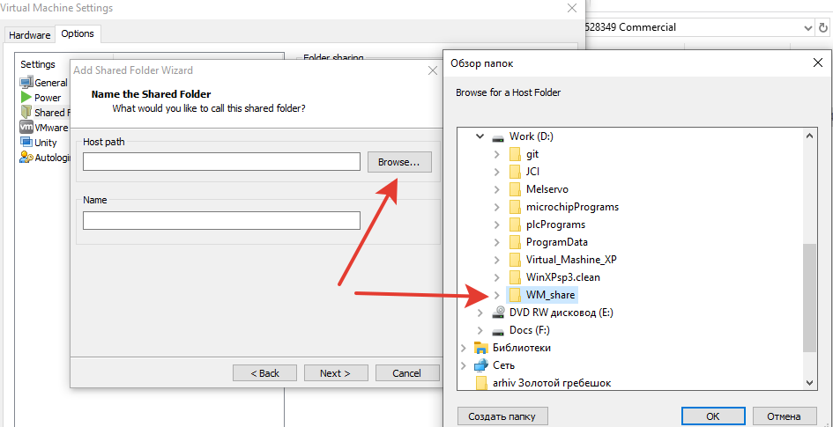

- Нажимаем Next

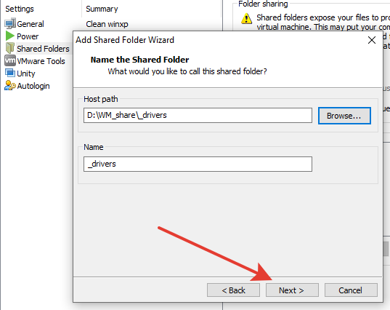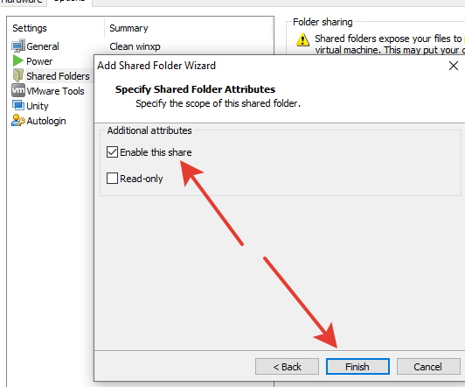

- В итоге должна появится папка

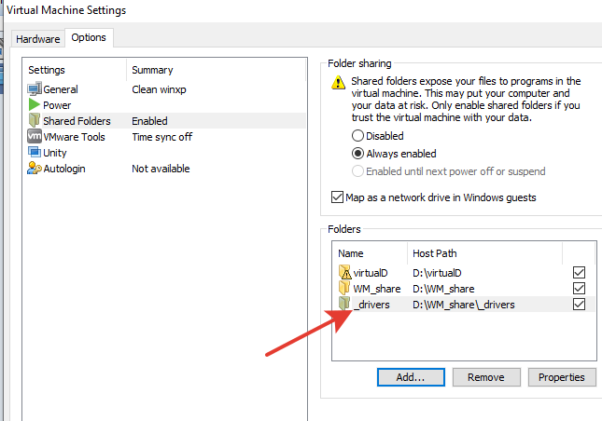

Работа с виртуальной машиной

- По завершению настройки можно запустить виртуальную машину
Нажимаем Play virtual machine
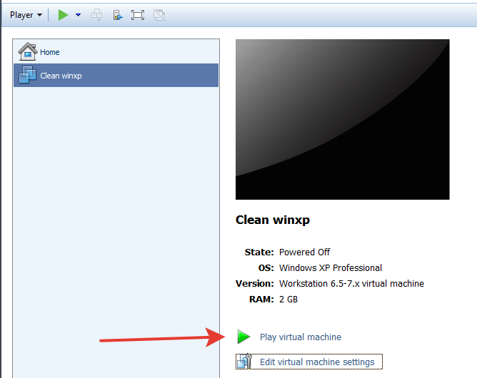

- При запуске виртуальной машины необходимо ввести пароль учетной записи Administrator
Пароль - пробел

FX Builder

После запуска виртуальной машины (ПО Johnson Controls уже установлено).
Находим иконку приложения и двойным кликом открываем его
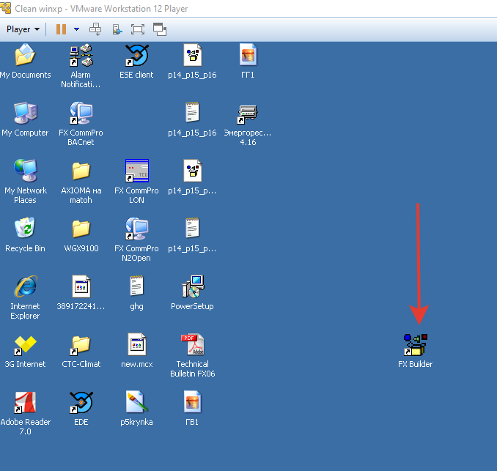
В меню File выбираем либо New (создание нового проекта) либо Open (работа с существующим)
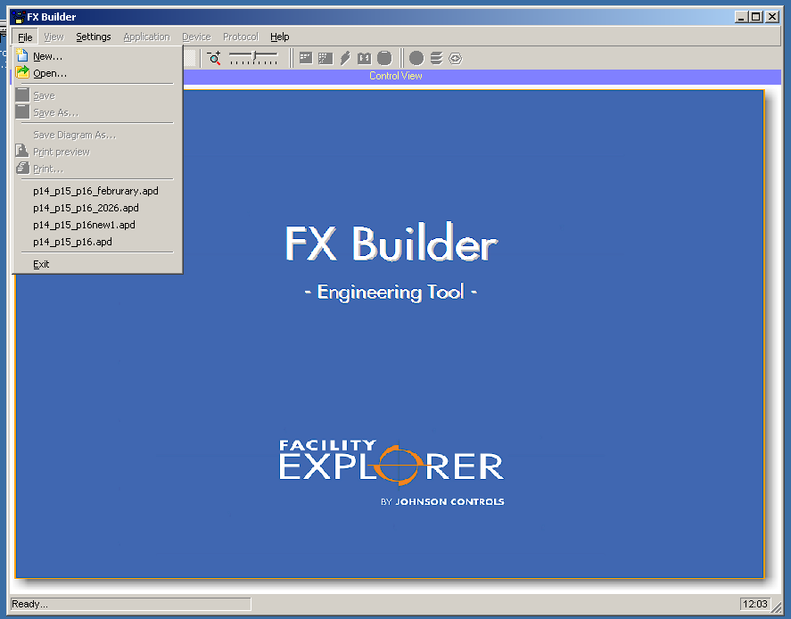
Находим нужный нам файл с расширением .apd или .app Нажимаем Open
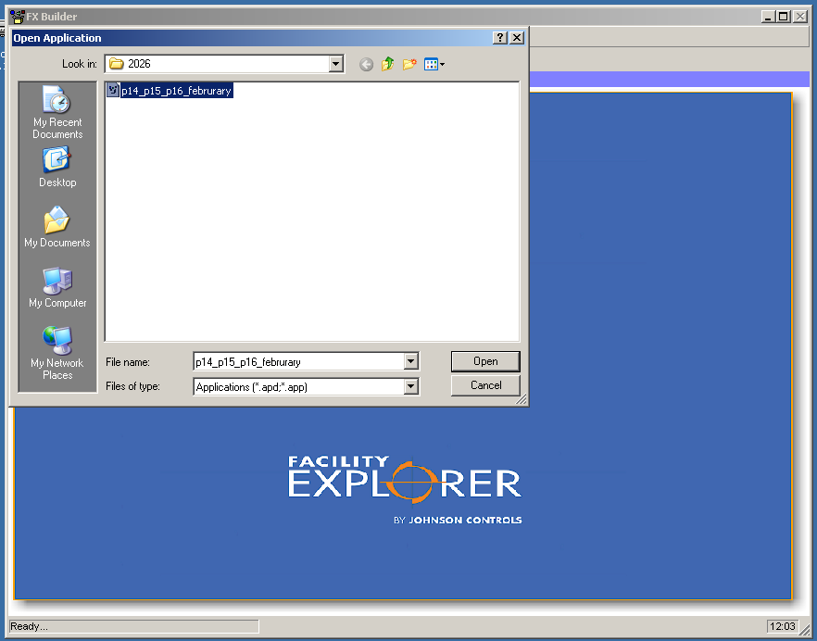
Открывается рабочее окно программы с указанием используемой модели контроллера визуализаций входных и выходных переменных
ВАЖНО!
Модель контроллера имеет определенную конфигурацию входов и выходов.
В случае замены контроллера необходимо проверить соответствие между входами-выходами исходного и нового кон роллеров.
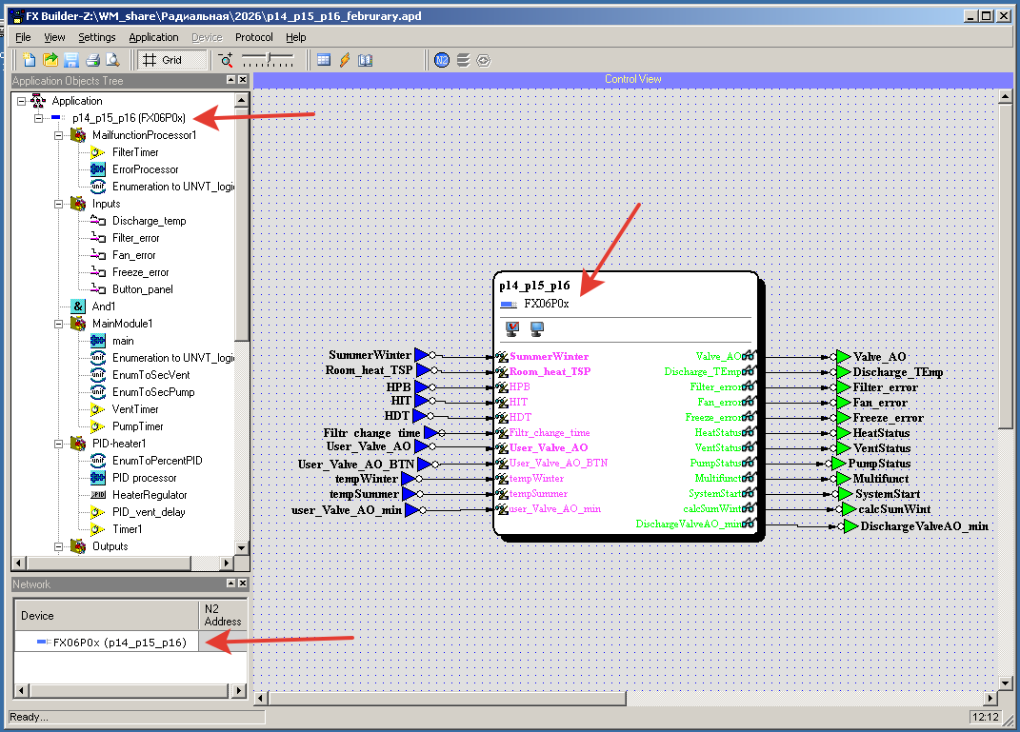
Если выявлено не соответствие расположения входов-выходов необходимо создать новую программу с правильной конфигурацией входов-выходов и перенести логику работы с исходной.

Мы имеем возможность управлять работой со встроенным дисплеем и внешним доступом к переменным.
N2 (N2Open Protocol) – определяет внешний доступ к переменным – те переменные которые мы стожем видеть при подключение с помощью FX CommPro N2Open
LCD – работа с встроенным экраном
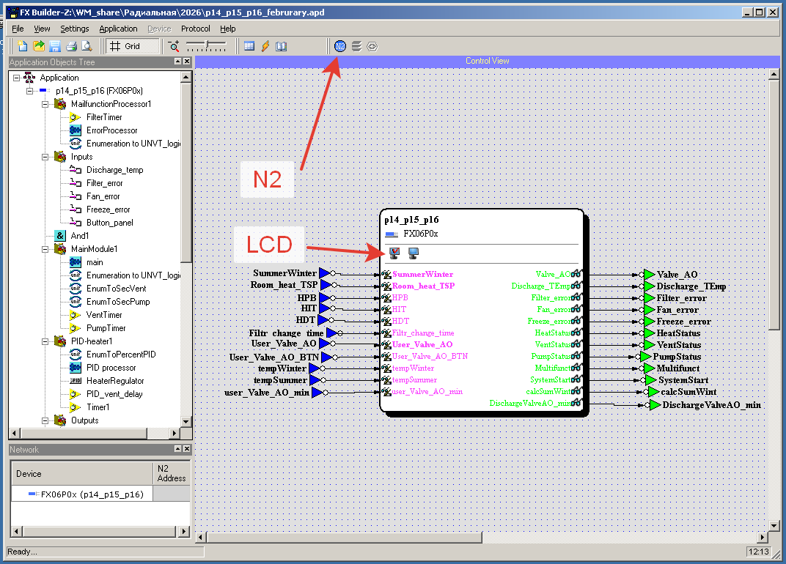

N2Open Protocol
Выбор – ‘On the Network’ определяет доступность переменной для внешнего использования.
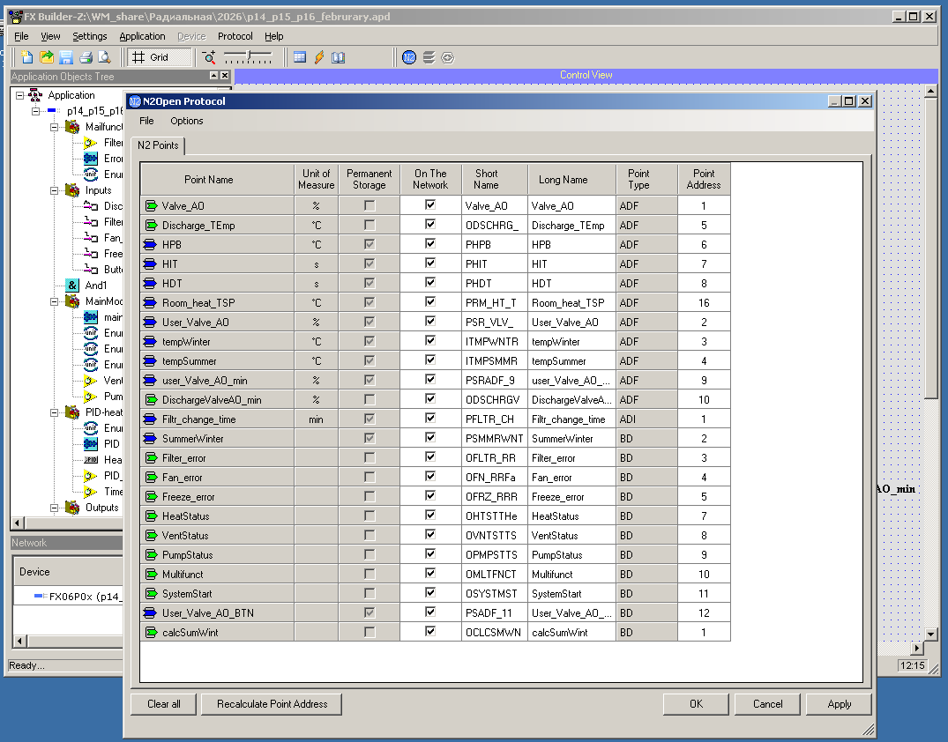

LCD
Открывает редактор встроенного экрана
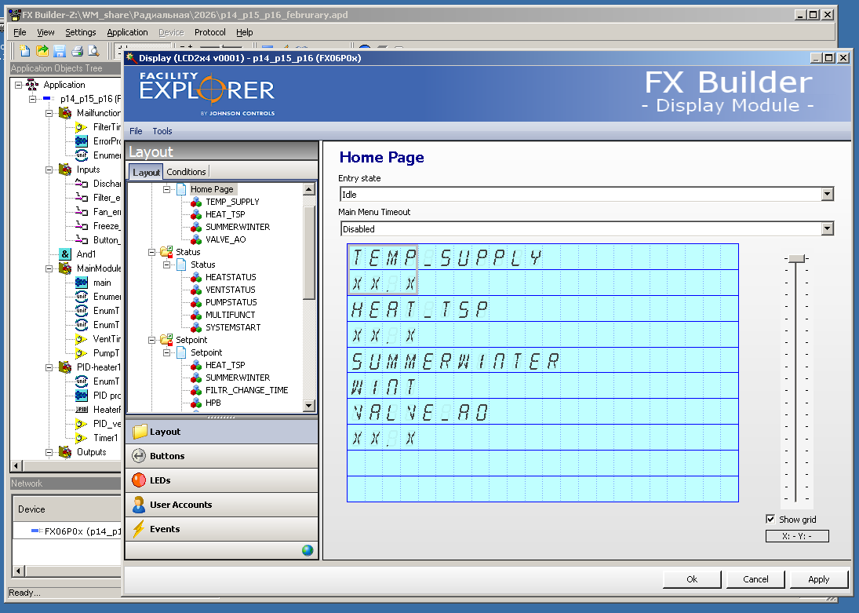
Добавление переменной на экран происходит по клику правой кнопки мыши по свободному полу в выбранном разделе и выборе пункта Application Points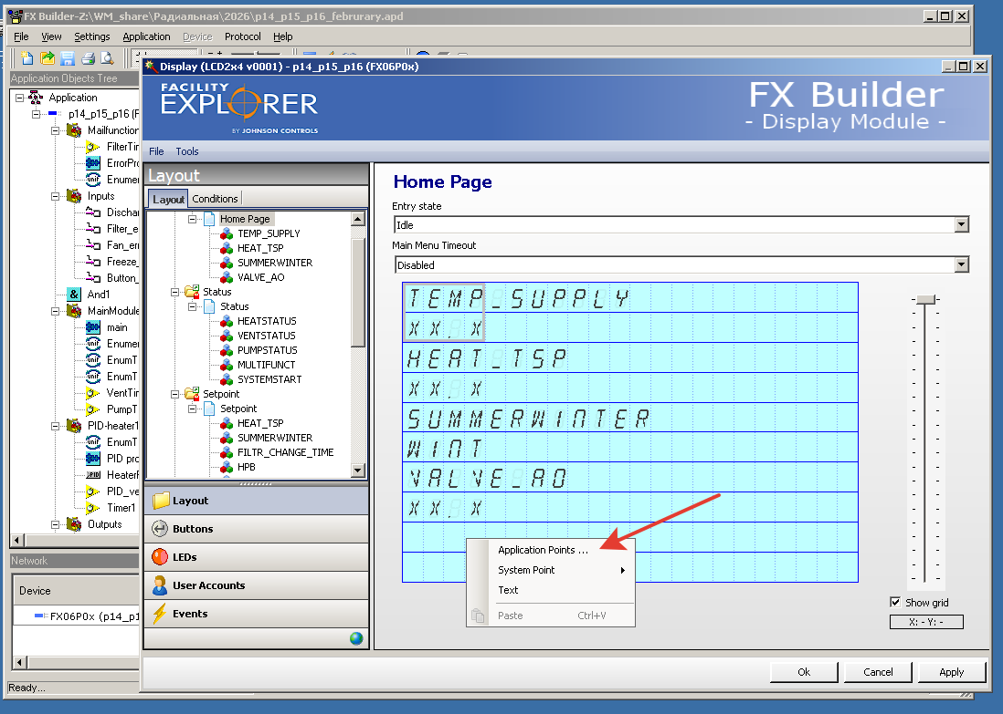

Далее выбираем переменную из списка
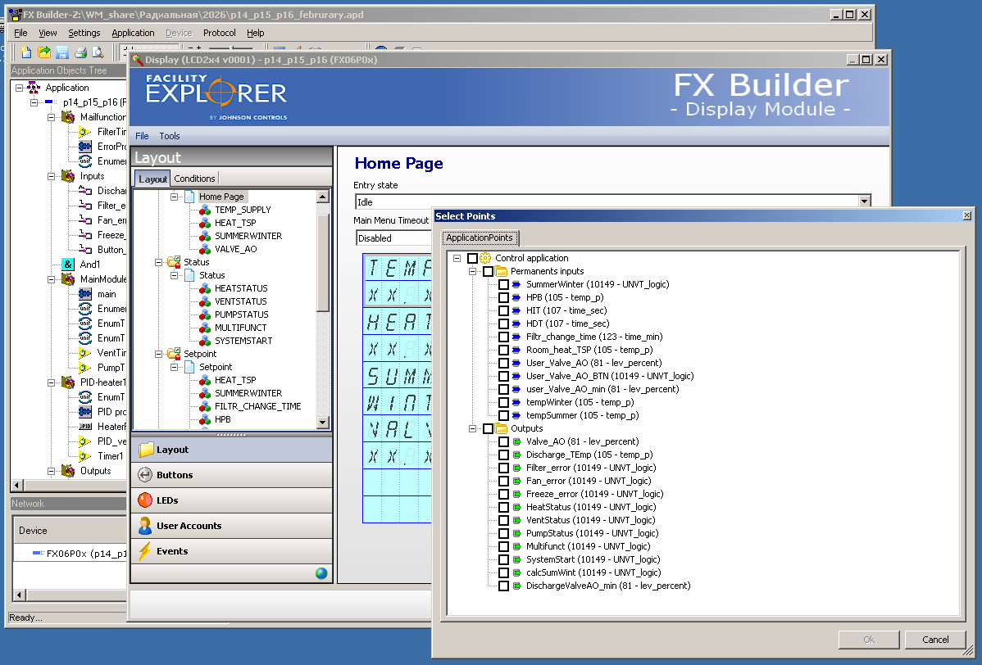

Редактирование типа переменных Application point
При создании переменной программа автоматически выбирает ее тип, и он не всегда соответствует тому, что мы проектировали. У пользователя есть возможность изменить тип переменной через меню Application point
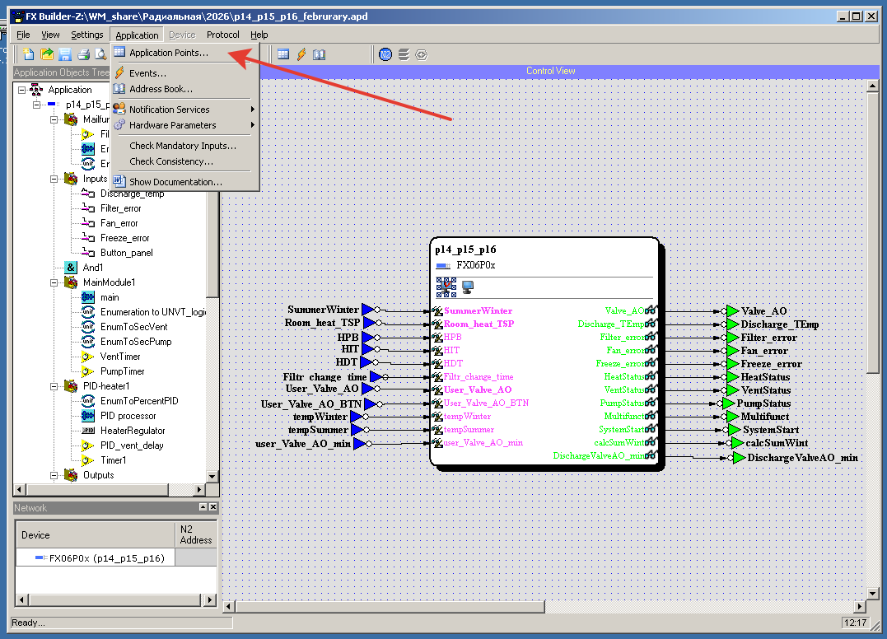

Раздел Application point позволяет редактировать тип переменной в поле Data Type и определять значение переменной “по умолчанию” Value – то которое будет определено в программе после загрузки в контроллер.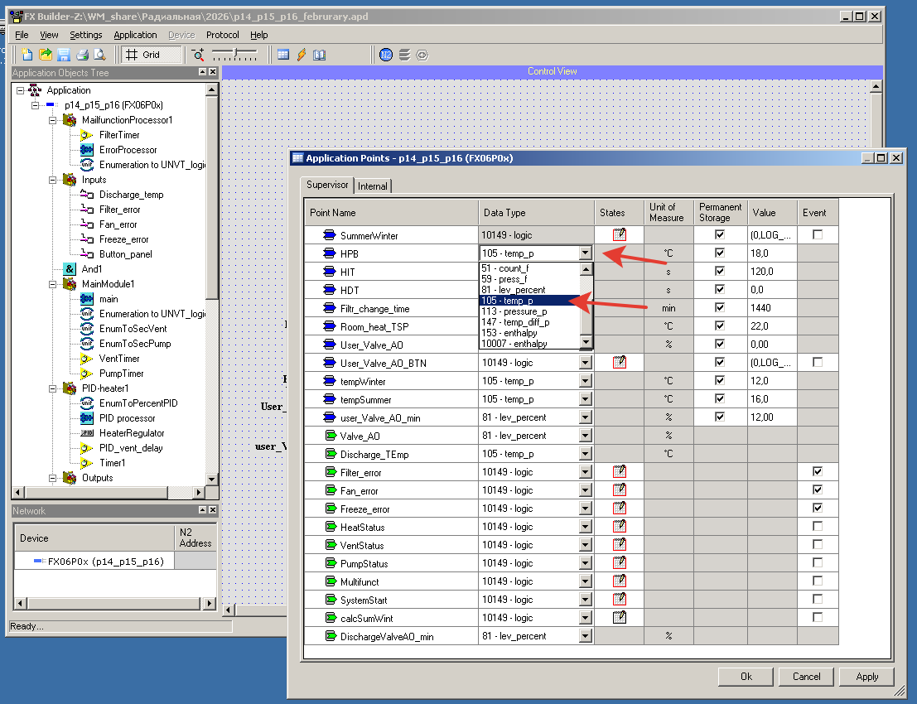

Редактирование логики
Двойной клик по прямоугольнику в центральной области (контроллеру со входами и выходами) открывает рабочую область программы

Данная область определяет логику работы (последовательного выполнения команд) контроллера
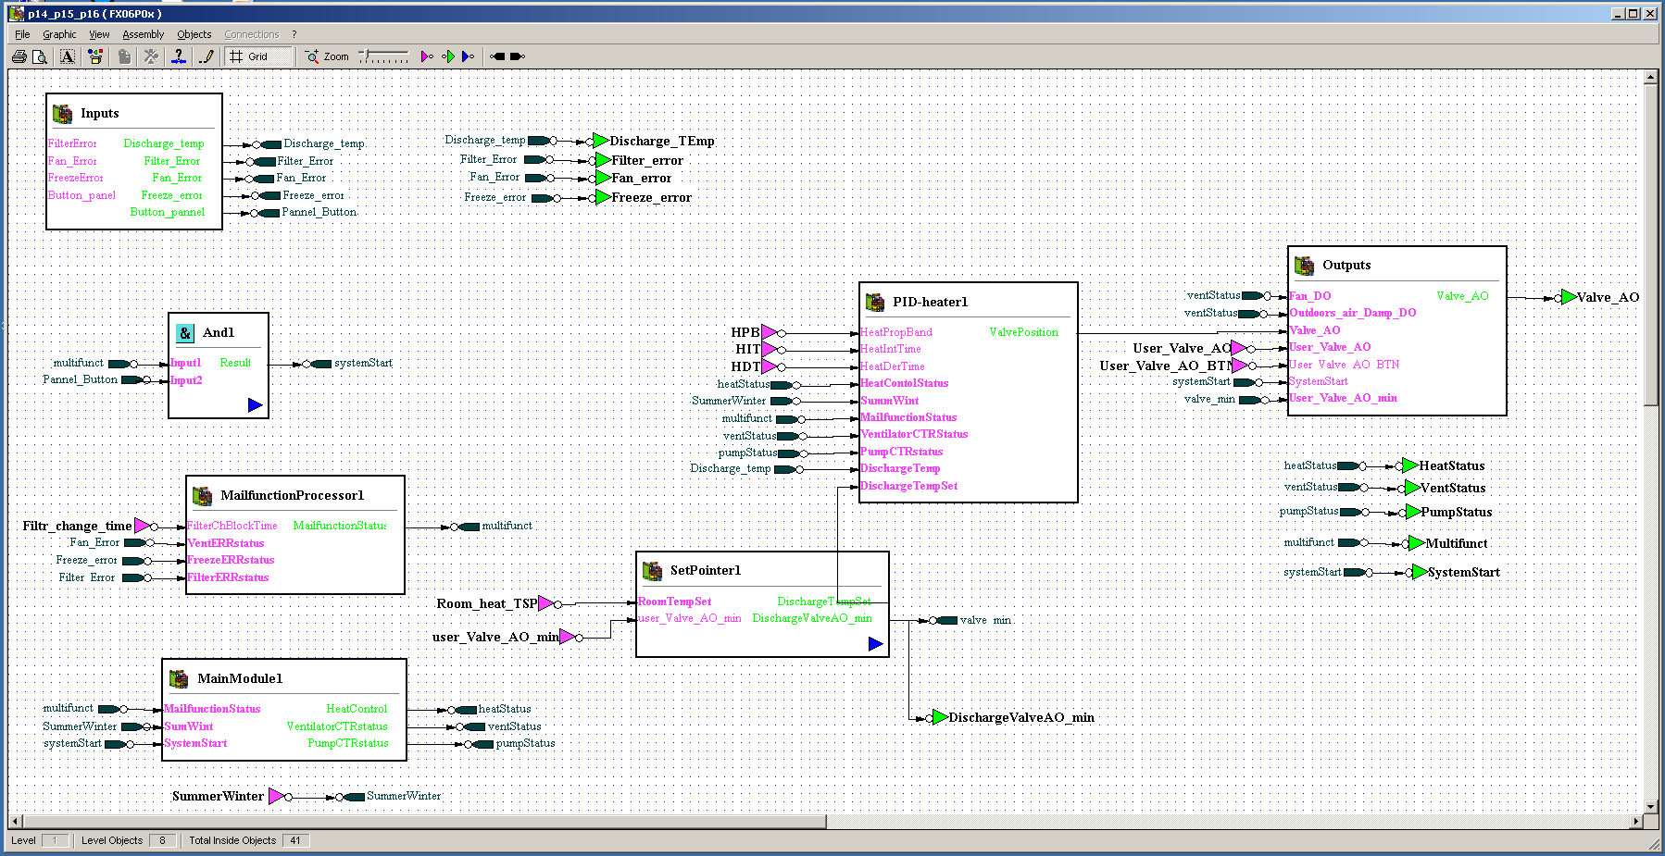

FX CommPro N2Open

Общее описание
Находим иконку приложения и двойным кликом открываем его
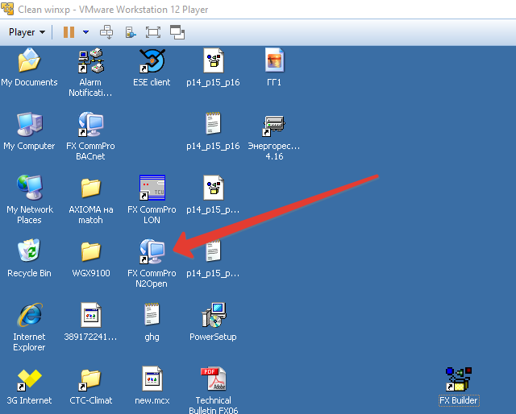
После запуска программы рабочее окно выглядит следующим образом:
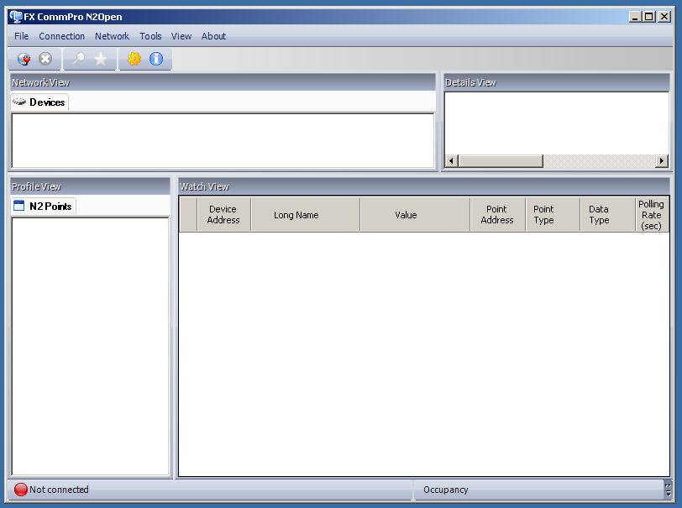
Нашему использованию доступно
- программное меню – File – Connection – Network – Tools View – About
- окно Network View
- окно Details View
- окно Profile View
- окно Watch View
Network View – показывает доступные устройства в подключенной сети
Details View – показывает описание устройства выбранного из списка доступных устройств в Network View
Profile View - показывает перечень переменных для устройства выбранного из списка доступных устройств в Network View
Watch View - показывает состояние и значение для переменных выбранных в окне Profile View

Проверка преобразователя
Необходимо проверить доступность USB преобразователя интерфейса (USB to RS485), для этого в виртуальной машине выбираем My Computer - Properties
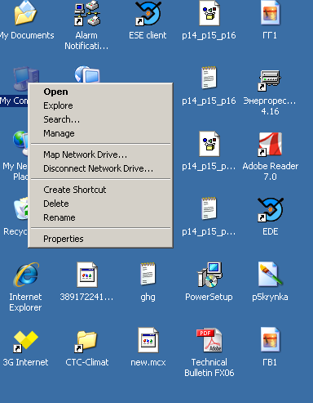

Далее в Hardware выбираем Device Manager и раскрываем список Ports (COM & LTP). В списке должно быть необходимое устройство, если его нет выясняем причину.
Причиной может быть:
- не настроенная виртуальная машина (отсутствует доступ к устройствам из основной ОС)
- не установлены драйвера устройства в виртуальной машине
- не установлены драйвера устройства в основной ОС
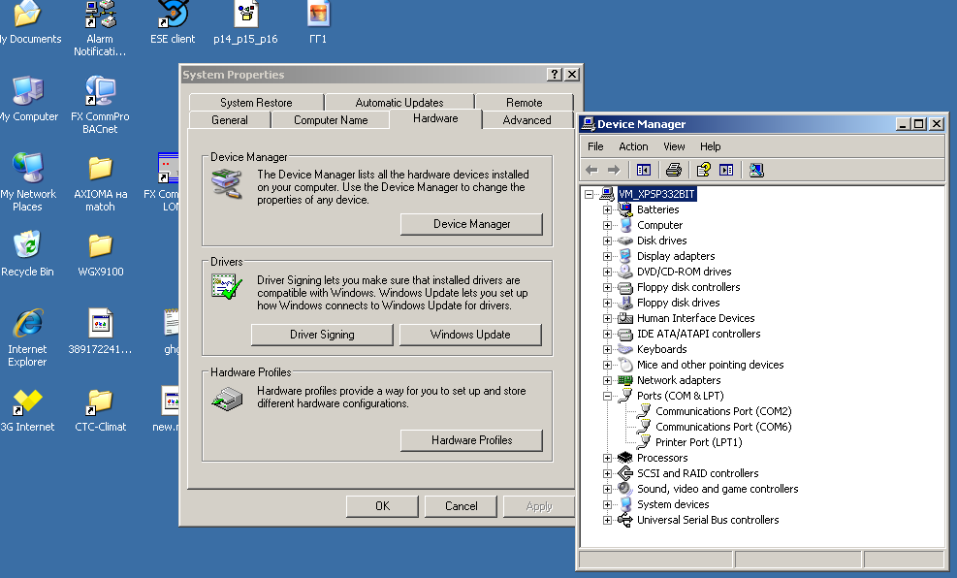
Когда устройство подключено мы видим его в списке
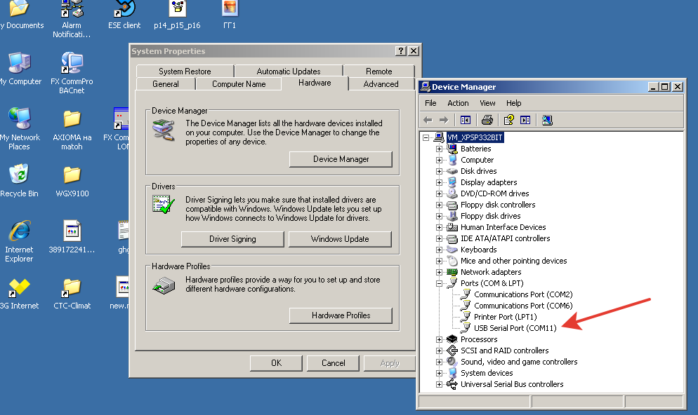

Подключение
В Connection выбираем Open Connection
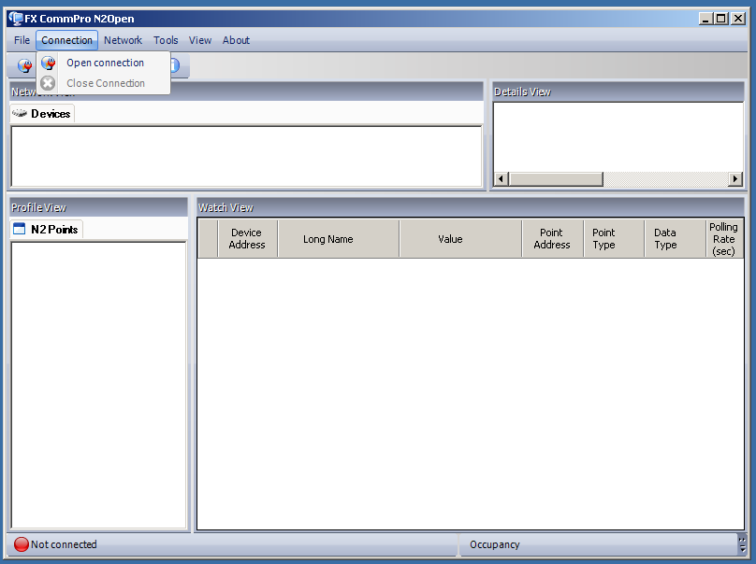
Далее в списке выбираем нужный RS232 on COM (на котором подключен преобразователь) и нажимаем Connect
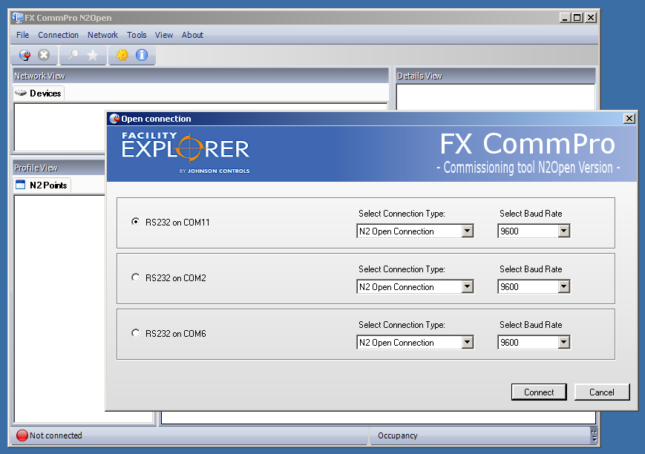

При успешном подключении к сети в нижней левом углу экрана появляется сообщение Connected (зеленый кружок) и нам доступно подключение по адресу устройства или поиск доступных устройств в заданном диапазоне адресов.
Выбираем способ подключения к устройству и нажимаем Scan
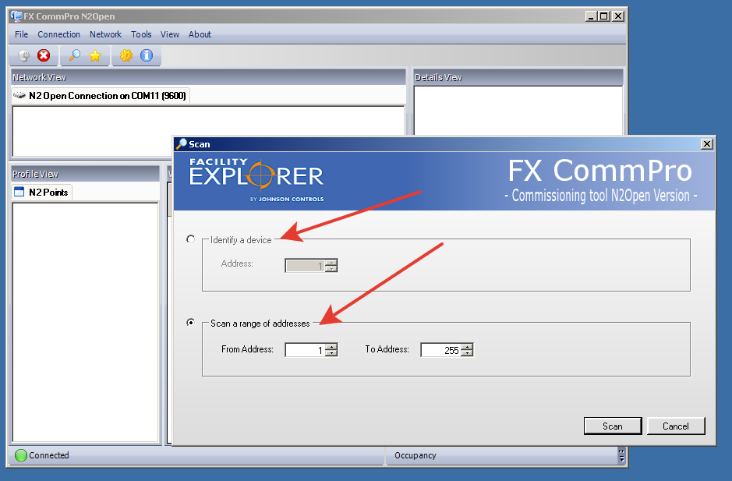
При успешном определении устройства мы видим его в окне Network View
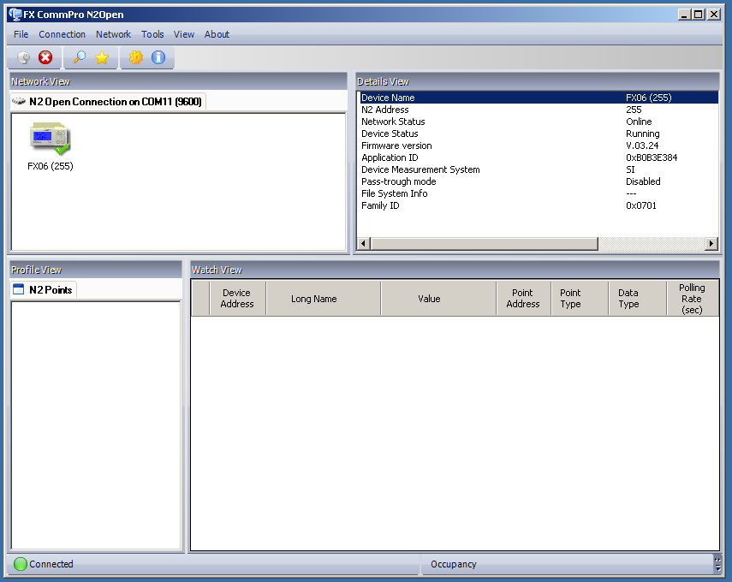

Explore Profile – чтение данных устройства
Программа позволяет выполнить подключение к работающему устройству для мониторинга состояния переменных.
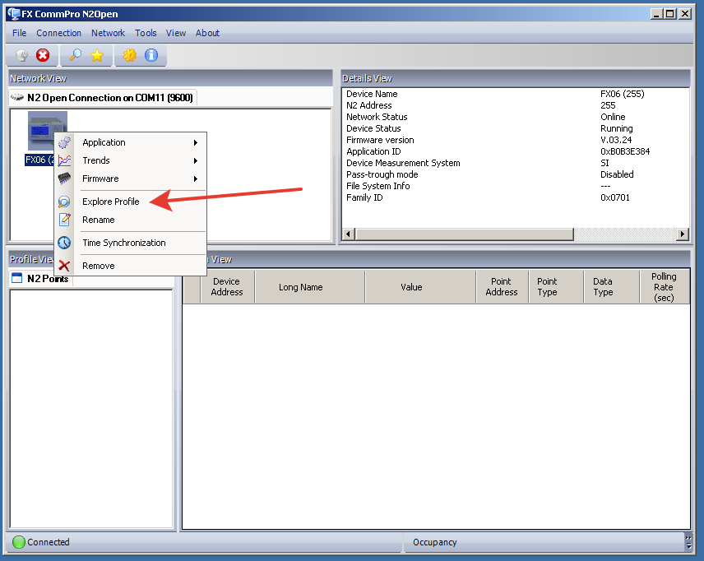
Это возможно при наличии ранее загруженной и НЕ ИЗМЕНЕННОЙ исходной программе.
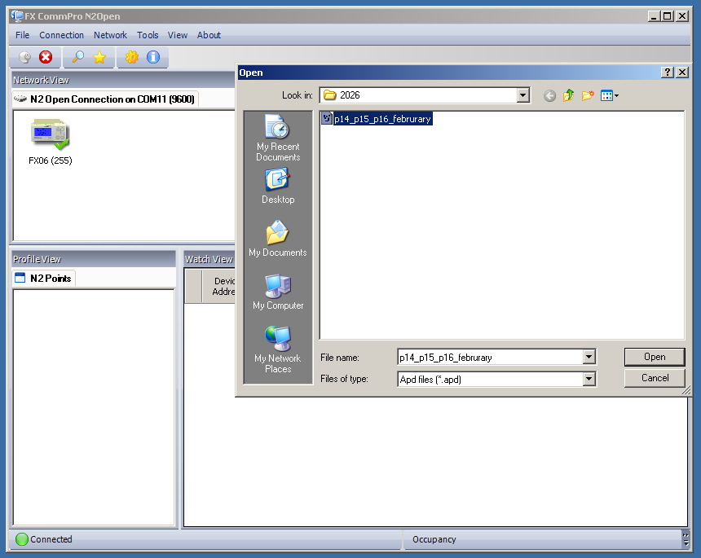

Если программа соответствует, то мы видим список переменных в окне Profile View
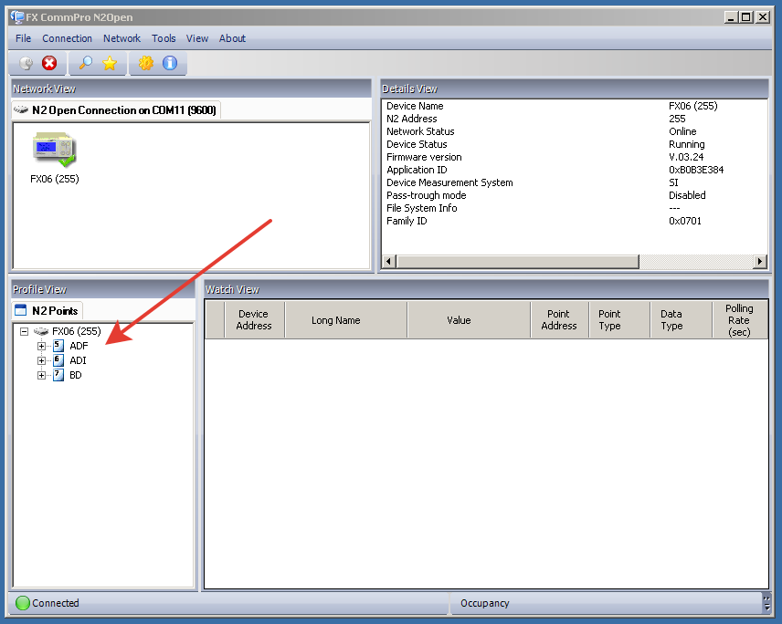
Интересующие нас переменные мы можем добавить в окно отслеживания состояния – Watch View
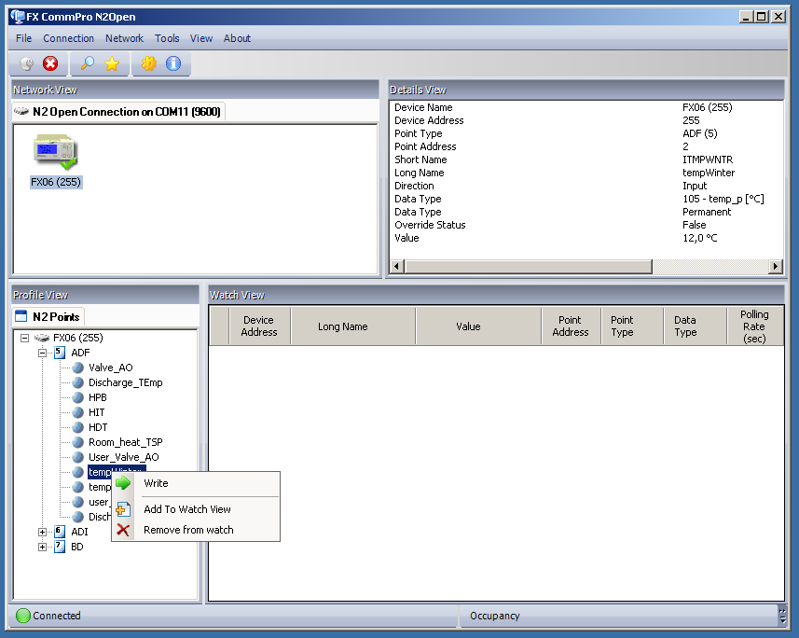

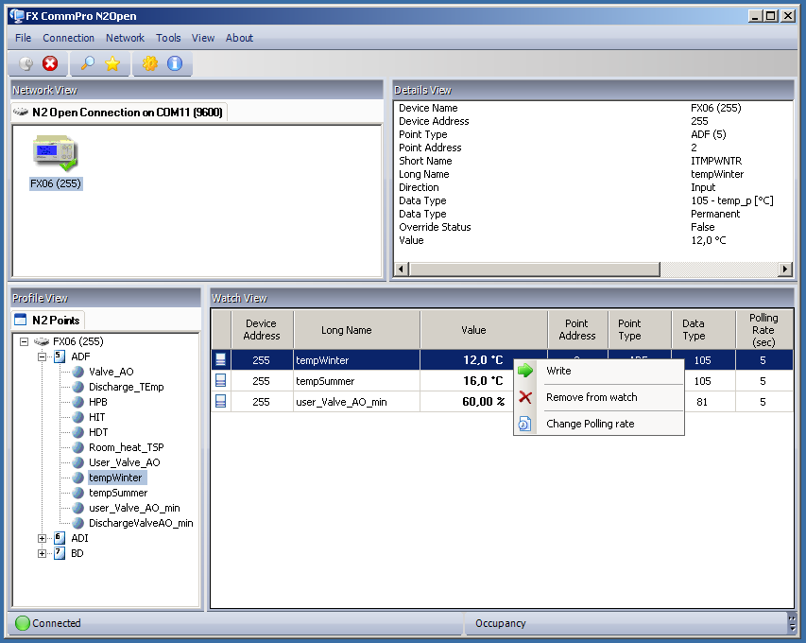
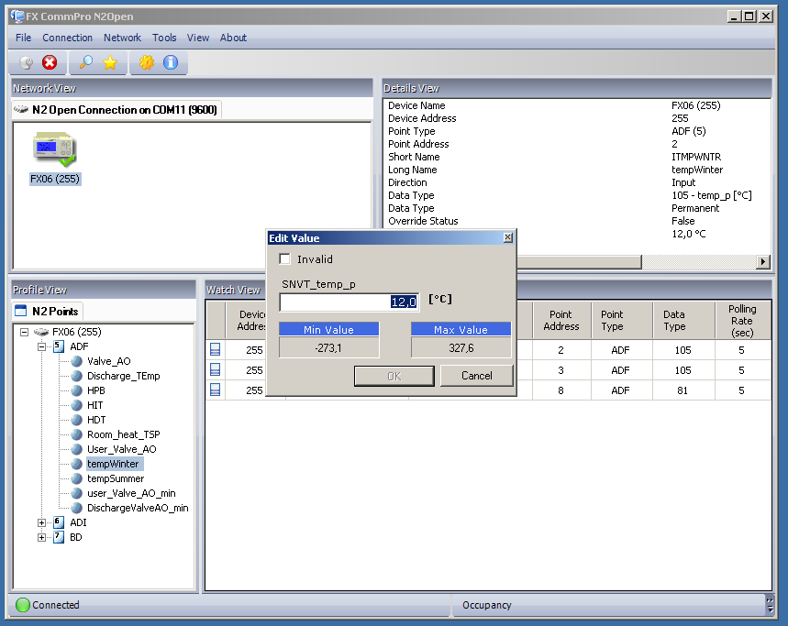

Загрузка новой программы в контроллер
Для загрузки программы в контроллер необходимо правым кликом мыши по иконке контроллера открыть попап и выбрать Application – Download.
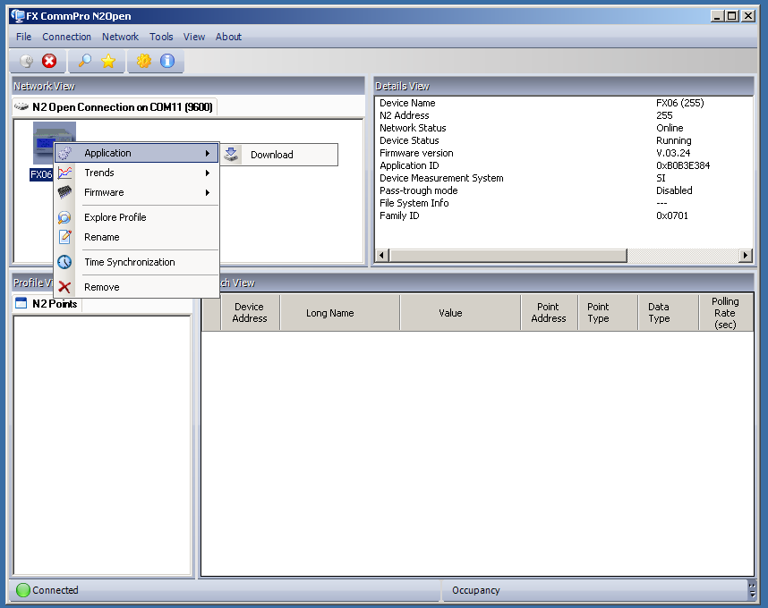
Далее найти необходимый файл и нажать Open
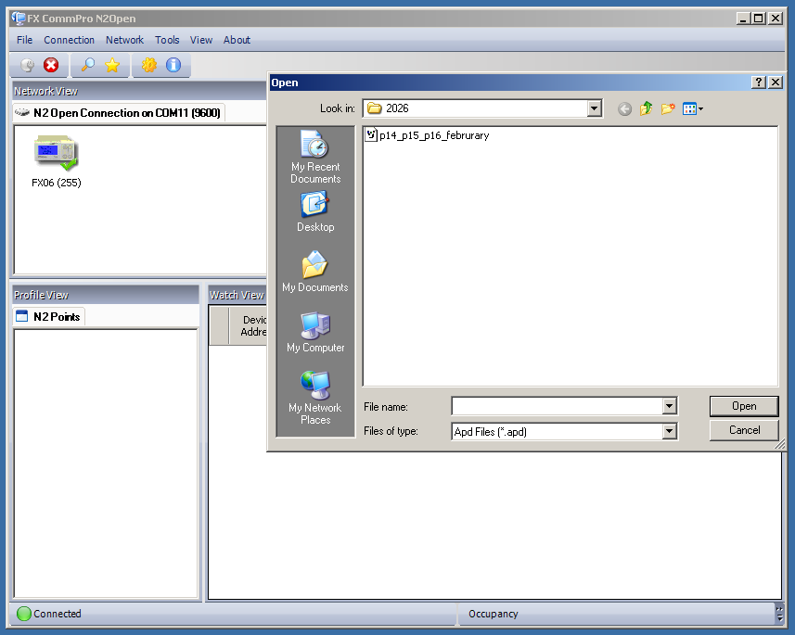

В открывшемся окне выбрать Start и ожидать завершения загрузки
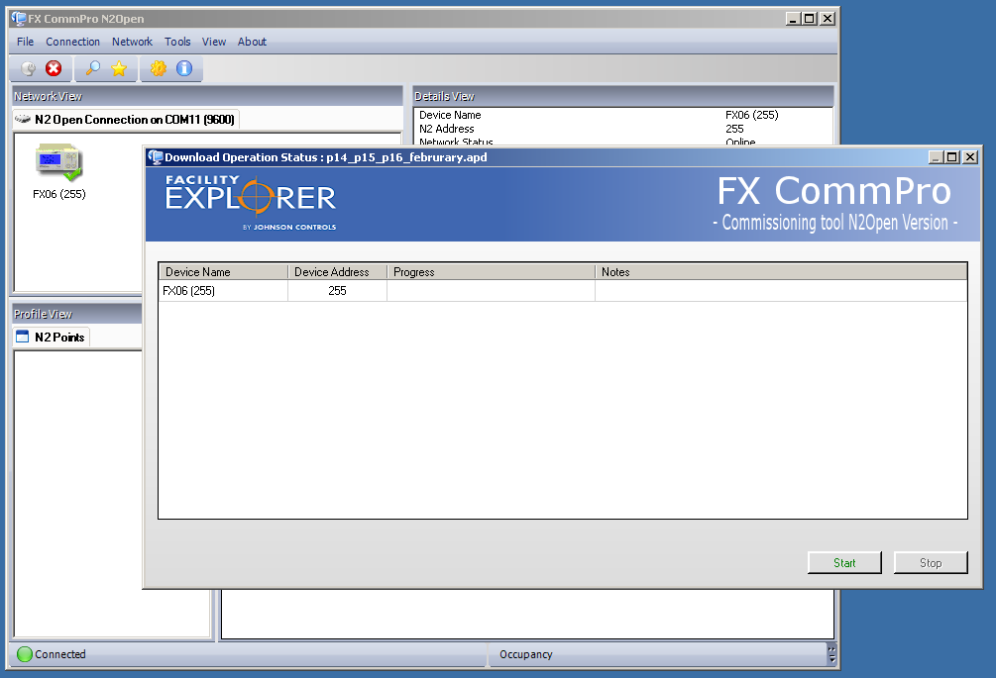
После того как получено подтверждение – Download Complited следует нажать OK
Загрузка программы завершена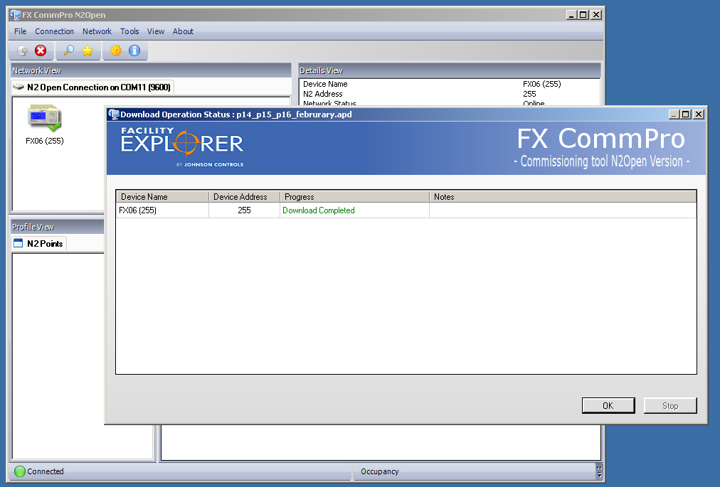
В окне Profile View автоматически появится список доступных к работе переменных.

